Лабораторная работа №6

**Тема:** Детерминированные циклические вычислительные процессы с управлением по аргументу.

**Цель:** Научиться реализовывать алгоритмы при помощи ДЦВП с управлением по индексу.

**Оборудование:** ПК, PascalABC.NET

Задача 1

**Постановка задачи:** Исследовать характер изменения фазового угла φ и реактивного сопротивления колебательного контура на различных частотах *f*, которые заданы массивом значений.

**Математическая модель:** Значения переменных, участвующих в формуле возьмем самостоятельно:

$$R=2 Ом;$$

$$С=15*{10}^{-12};$$

$L={10}^{-3}$;

Фазовый угол считается по формуле:

$$φ=arctg\left(\frac{X_{L}}{R}-\frac{X_{L}^{2}}{RX_{c}}-\frac{R}{X_{c}}\right)$$

Реактивное сопротивление:

$$Z=\frac{X_{c}\sqrt{X_{L}^{2}+R^{2}}}{\sqrt{R^{2}+(X_{L}-X_{c})^{2}}}$$

Где

$$X_{c}= \frac{1}{2πf_{i}C}$$

$$X_{L}=2πf_{i}L$$

**Блок-схема:**

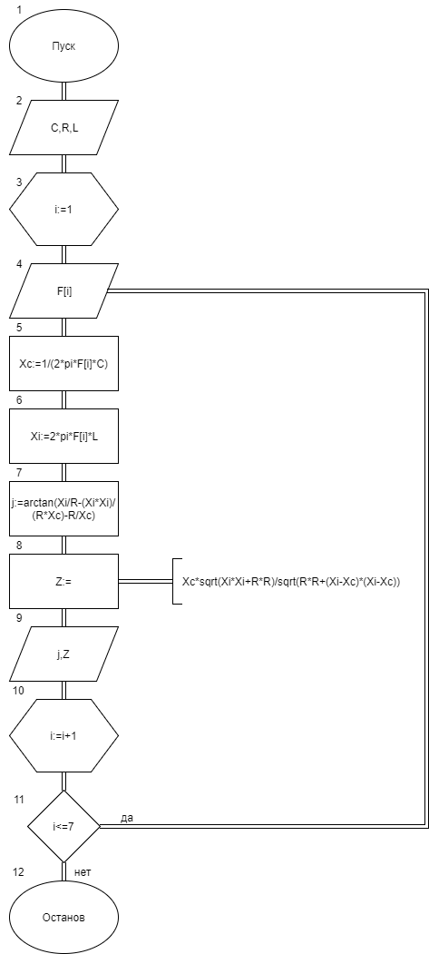

**Список идентификаторов:**

|  |  |  |
| --- | --- | --- |
| i | индекс массива, счетчик | integer |
| C,R,L | переменные из формулы | real |
| j,Z | результирующие | real |
| F[i] | массив со значениями | real |

**Код программы:**

**var**

F: **array** [1..7] **of** real;

R, C, L, Xc, Xi, j, Z: real;

i: integer;

**begin**

C := 15E-12;

R := 2;

L := 1E-3;

**for** i := 1 **to** 7 **do**

**begin**

write(i, ')', 'Fi=');

readln(F[i]);

Xc := 1 / (2 * pi * F[i] * C);

Xi := 2 * pi * F[i] * L;

j := arctan(Xi / R - (Xi * Xi) / (R * Xc) - R / Xc);

Z := Xc * sqrt(Xi * Xi + R * R) / sqrt(R * R + (Xi - Xc) * (Xi - Xc));

writeln('j:=', j, ' ; ', 'Z:=', z);

**end**;

**end**.

**Результат выполненной работы:**

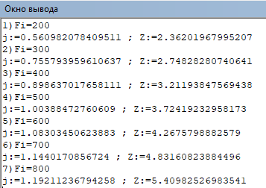

**Анализ результатов вычисления:** Для вычисления искомых значения был использован цикл, в котором считывались значения элементов массива, а затем выводился результат вычисления

Задача 2

**Постановка задачи:** Одномерный массив задан случайным образом. Организовать вывод массива. Найти сумму его элементов, вычислить среднее арифметическое его элементов.

**Математическая модель:** Среднее арифметическое это сумма всех элементов массива, поделенная на их количество.

**Блок-схема:**

C:\Users\Denis\Documents\дз\Информатика\ЛБ6, Массивы\Блок-схемы\2.png

**Список идентификаторов:**

|  |  |  |
| --- | --- | --- |
| i | индекс массива, счетчик | integer |
| s | сумма элементов | integer |
| A[i] | массив | integer |

**Код программы:**

**var**

A: **array** [1..10] **of** integer;

i, s: integer;

**begin**

randomize;

**for** i := 1 **to** 10 **do**

**begin**

A[i] := random(20);

writeln(A[i]);

s := s + A[i];

**end**;

writeln('Сумма элементов:', s, ' ; Среднее арифметическое:', s / 10);

**end**.

**Результат выполненной работы:**

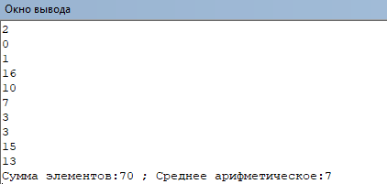

**Анализ результатов вычисления:**

Для того чтобы присвоить элементам массива случайные значения воспользуемся встроенной в Pascal функцией random(«число»), вызывающей случайное значение в диапазоне от 0 до указанного числа.

Задача 3

**Постановка задачи:** Одномерный массив вводится пользователем с клавиатуры. Переставить элементы массива, стоящие на четных и нечетных местах, задачу решить без проверки на четность индексов массива.

**Математическая модель:** Будем переставлять элементы массива, используя цикл с шагом 2 от единицы до n (константы содержащей значение количества элементов в массиве).

**Блок-схема:**

**C:\Users\Denis\Documents\дз\Информатика\ЛБ6, Массивы\Блок-схемы\3.png**

**Список идентификаторов:**

|  |  |  |
| --- | --- | --- |
| n | кол-во элементов в массиве | константа |
| i | индекс массива, счетчик | integer |
| A[i] | массив | integer |
| t | промежуточная | integer |

**Код программы:**

**const**

n = 7;

**var**

A: **array** [1..n] **of** integer;

i, t: integer ;

**begin**

**for** i := 1 **to** n **do** readln(A[i]);

writeln(A);

i:=1;

**while** i<=n-1 **do**

**begin**

t := A[i];

A[i] := A[i + 1];

A[i + 1] := t;

i := i + 2;

**end**;

writeln(A);

**end**.

**Результат выполненной работы:**

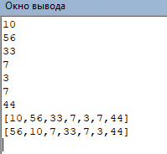

**Анализ результатов вычисления:** Программа «проходит» по каждому нечетному элементу массива, меняет его значение на значение следующего элемента.

Задача 4

**Постановка задачи:** Заданы массивы A(5) и B(5). Получить массив C(10), расположив в начале его элементы массива A, а затем – элементы массива B. Для формирования массива С использовать один цикл.

**Математическая модель:** Значениям массива С[1..5] должны соответствовать значения A[1..5]. Значениям С[6..10] должны соответствовать значения B[1..5]. Так как нам нужно использовать лишь один цикл, будем одновременно заполнять значения С[1..5] и С[6..10]. Используем цикл с индексом i от 1 до 5. Тогда значения C[i] должны быть равны значениям A[i], а значения С[i+5] значениям B[i].

**Блок-схема:**

**C:\Users\Denis\Documents\дз\Информатика\ЛБ6, Массивы\Блок-схемы\4.png**

**Список идентификаторов:**

|  |  |  |
| --- | --- | --- |
| A[i],B[i],C[i] | массивы | integer |
| i | индекс массива, счетчик | integer |

**Код программы:**

**var**

A: **array** [1..5] **of** integer;

B: **array** [1..5] **of** integer;

C: **array** [1..10] **of** integer;

i: integer;

**begin**

writeln('Введите массив A:');

**for** i := 1 **to** 5 **do** readln(A[i]);

writeln('Введите массив B:');

**for** i := 1 **to** 5 **do** readln(B[i]);

**for** i := 1 **to** 5 **do**

**begin**

C[i] := A[i];

C[i + 5] := B[i];

**end**;

writeln('Массив С:', C);

**end**.

**Результат выполненной работы:**

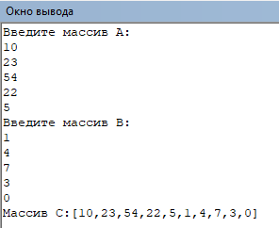

**Анализ результатов вычисления:** Массив C был заполнен элементами массивов A и B, с использованием одного цикла. Одновременно заполнялись значения С[1..5] и С[6..10].

**Вывод:** Средствами языка программирования Pascal были реализованы алгоритмы с использованием ДЦВП с управлением по индексу.